第二课 解放战争
解放战争是指1946年6月～1949年10月，中国人民在中国共产党领导下，为推翻国民党的反动统治、解放全中国而进行的伟大革命战争，又称第三次国内革命战争。
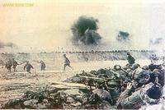
1948年9月初，中共中央决定首先从东北战场开始举行战略决战。9月12日，东北野战军以70余万兵力发起辽沈战役，解放了东北全境。11月6日起，由华东、中原野战军以约60万兵力发起淮海战役，解放了长江中下游以北的广大地区。11月29日起，东北野战军会同华北野战军主力共100万兵力，联合发起平津战役，解放了华北大部地区。三大战役共歼敌154万余人，占当时国民党军总兵力的42％，为其第一线总兵力的90％。至此，国民党政权赖以发动内战和维护其统治的主力部队基本上归于消灭，从而奠定了解放战争最后胜利的基础。

1949年3月，中共中央召开七届二中全会，制定了党对取得全国胜利及其后的基本政策。4月21日，毛泽东和朱德发布了《向全国进军的命令》。中国人民解放军强渡长江天堑，23日解放南京，宣告国民党22年统治的覆灭。随后各路解放军解放了除台、澎、金、马等岛屿以外的全部国土。在4年时间里，消灭了国民党军807万余人。
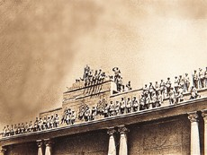
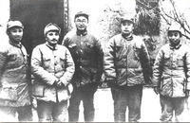

战斗英雄
解放战争之
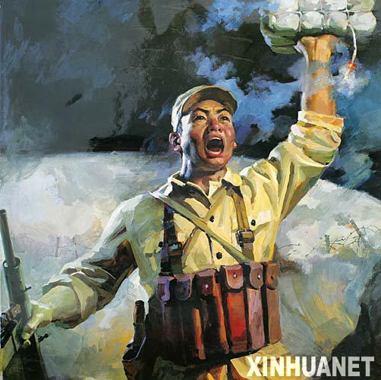
1940年，董存瑞在家乡参加儿童团，任团长。1945年8月，参加八路军。1947年3月，加入中国共产党。参军后，苦练杀敌本领。在战斗中，奋不顾身，英勇杀敌，先后荣立3次大功、4次小功，荣获3枚“勇敢奖章”，1枚“毛泽东奖章”。1948年春，担任班长，在攻坚战术训练中，全班取得优异成绩，被誉为“董存瑞练兵模范班”，他被命名为“模范爆破手”。 同年5月26日，在解放热河隆化（今属河北）的战斗中，担任爆破组长，率领全班战士先后炸掉敌8个碉堡。在途中，敌桥型暗堡的机枪严密封锁了我军前进道路。为扫除这一障碍，在战友们的掩护下，他抱着炸药包冲到桥底，但无法安放。在这紧要关头，他毅然托起炸药包顶在桥身上，拉燃导火索，高喊：“同志们！为了新中国，冲啊！”敌人暗堡被炸毁，他壮烈牺牲。
1948年6月8日，东北野战军第十一纵队委员会决定：追认他为“纵队战斗英雄”、“模范共产党员”；命名他生前所在部队六连六班为“董存瑞班”。原冀热察行署决定：将隆化中学改名为“存瑞中学”。1950年9月，在全国战斗英雄代表会议上，被追认为“全国战斗英雄”。
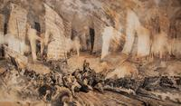

看一看，想一想

1.同学们，右图描绘的是哪次战役的情景？
你知道这次战役中涌现出哪些英雄人物？

